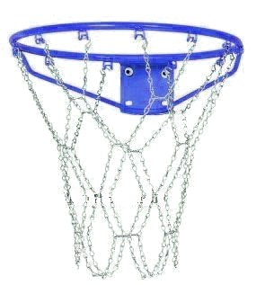



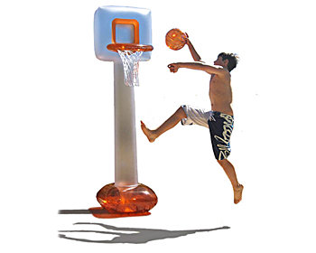

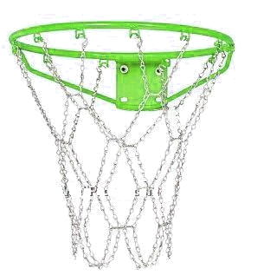

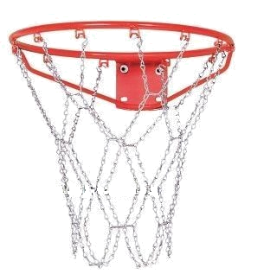

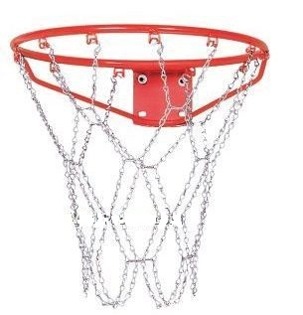
Лист 1

Лист 2

Лист 3

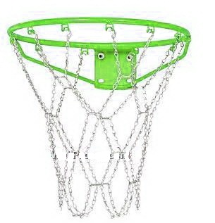
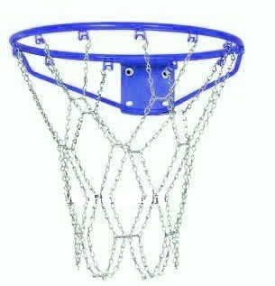



Игра «Баскетбол»
Цель: учить определять место звука в слове, дифференцировать звуки по твердости-мягкости, определять количество слогов в слове.

Варианты игры (на примере звуков С, СЬ)
1.Взрослый произносит первое слово со звуком С. Ребенок определяет место звука в слове и помещает мяч в соответствующую клетку в первой строке (снизу), затем второе слово – мяч размещается в одной из клеток второй строки и так до тех пор пока не попадем в корзину (лист 1).
2.Перед ребенком изображение трех баскетбольных корзин, мяч «забрасываем» в одну из них, в зависимости от положения звука в слове (лист 2).
3.Если в слове звук С «бросаем» мяч в синюю корзину, если звук СЬ – в зеленую (лист 3).
4.Выложить столько мячей, сколько слогов в слове (лист 3).

Примечание: если участвуют несколько игроков, то на табло можно отмечать количество правильных ответов (понадобятся карточки с цифрами).

Автор: Матыкина И.А.
Сайт: http://logorina.rusedu.net

Материалы сайтов:

корзина http://www.basketbalgoal.com/wp-content/uploads/2011/03/Basket-Ball-Hoop1.jpg
мяч http://dic.academic.ru/pictures/wiki/files/66/Basketball.png
баскетболист http://www.zazz.com.au/images/productsarchive/Inflatable_Basket_Ball_Hoop_with_Ball_image1283.jpg

